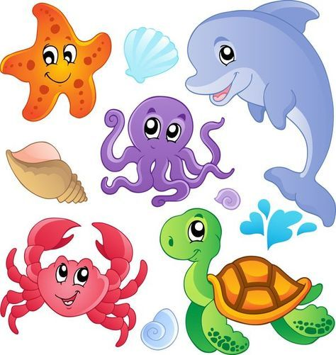Проект «Море и его обитатели»

(средняя группа)

                                      В**озраст**: дети средней группы ( 4-5 лет)

**Участники проекта:**педагог**,**воспитанники группы, родители

**Вид проекта:**краткосрочный (1 неделя)

**Тип проекта**: познавательно-исследовательский с элементами творческой деятельности

**Актуальность**

Тема морских обитателей  вызывает огромный интерес у дошкольников. Разнообразный живой мир морей и океана, скрытый от глаз человека, интересен детям и несёт с собой множество тайн и открытий.

Проект нацелен на воспитание у детей пытливого ума и любознательности. Он дает ребёнку возможность почувствовать себя настоящим  путешественником, стимулирует  ребенка на знакомство с новыми фактами  по теме «Подводные обитатели». Проект предоставляет возможность развития творческого мышления ребёнка, закладывает позиции самостоятельности, инициативности, позволяет использовать полученные знания, умения и навыки в играх и практической деятельности.

**Цель:** расширять знания детей о подводном мире и его обитателях; создать условия для реализации творческого потенциала детей.

**Образовательные задачи:**

-познакомить воспитанников с обитателями морских глубин, с разнообразием внешнего   вида, со строением и жизнедеятельностью обитателей подводного мира;

 -обогатить речь детей;

-способствовать развитию интереса детей к окружающему миру.

**Развивающие задачи:**

-развивать познавательные способности

- развивать творческое воображение, мышление, коммуникативные навыки;

- развивать мелкую моторику рук.

**Воспитательные задачи:**

-способствовать формированию бережное отношение к окружающему миру;

- воспитывать любознательность.

- воспитывать первоначальные навыки экологически грамотного поведения в природе.

**Проблема исследования:**

С внесением в книжный уголок разных  познавательных энциклопедий и альбомов  по теме « Морские обитатели», я заметила интерес детей к данному материалу. Очень много вопросов, задаваемых детьми, касалось внешнему виду, условиям жизни обитателей морей и океанов. Дети внимательно рассматривали картинки, иллюстрации. Это и подтолкнуло меня  дать детям более развернутые знания по данной теме. Выявился дефицит знаний у дошкольников о строении рыб, морских животных, о том, как они дышат, чем питаются, о существовании опасных рыб для человека и других обитателей.

**Предполагаемый результат:**

У детей будут сформированы представления о многообразии и красоте подводного мира, о взаимосвязи деятельности человека и окружающей среды, о некоторых особенностях строения тела существ, живущих в воде, способах их передвижения , маскировки, об уникальности некоторых видов. А также сформируются первоначальные навыки экологически грамотного поведения в природе.

**Этапы проекта.**

**1   этап – Подготовительный.**

1. Изучение уровня знаний детей по теме « Обитатели морей и океанов»;

2. Подбор методической и детской литературы, видеоматериалов, наглядных материалов по теме проекта;

3.  Перспективное планирование занятий, бесед, мероприятий в группе;

4. Подготовка и организация развивающей среды для групповых мероприятий.

5. Познакомить родителей с темой проекта и его задачами.

**2 этап – Основной.**

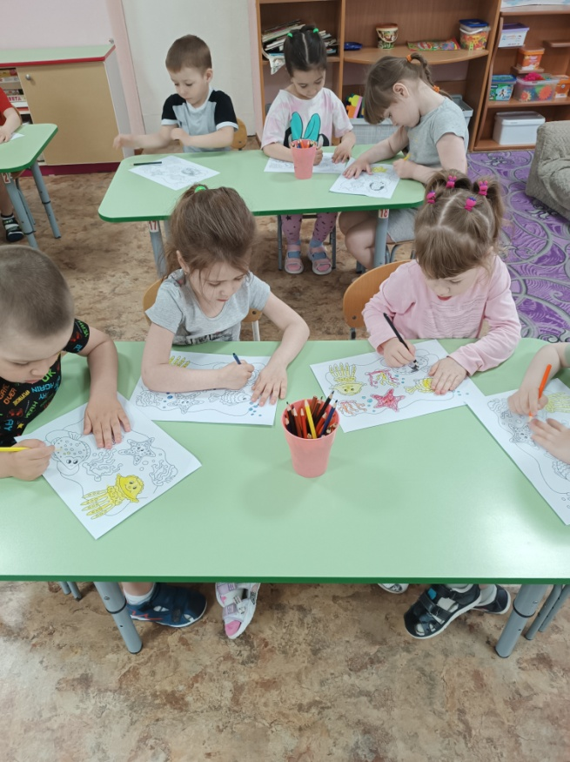

Раскраски «Морские обитатели»

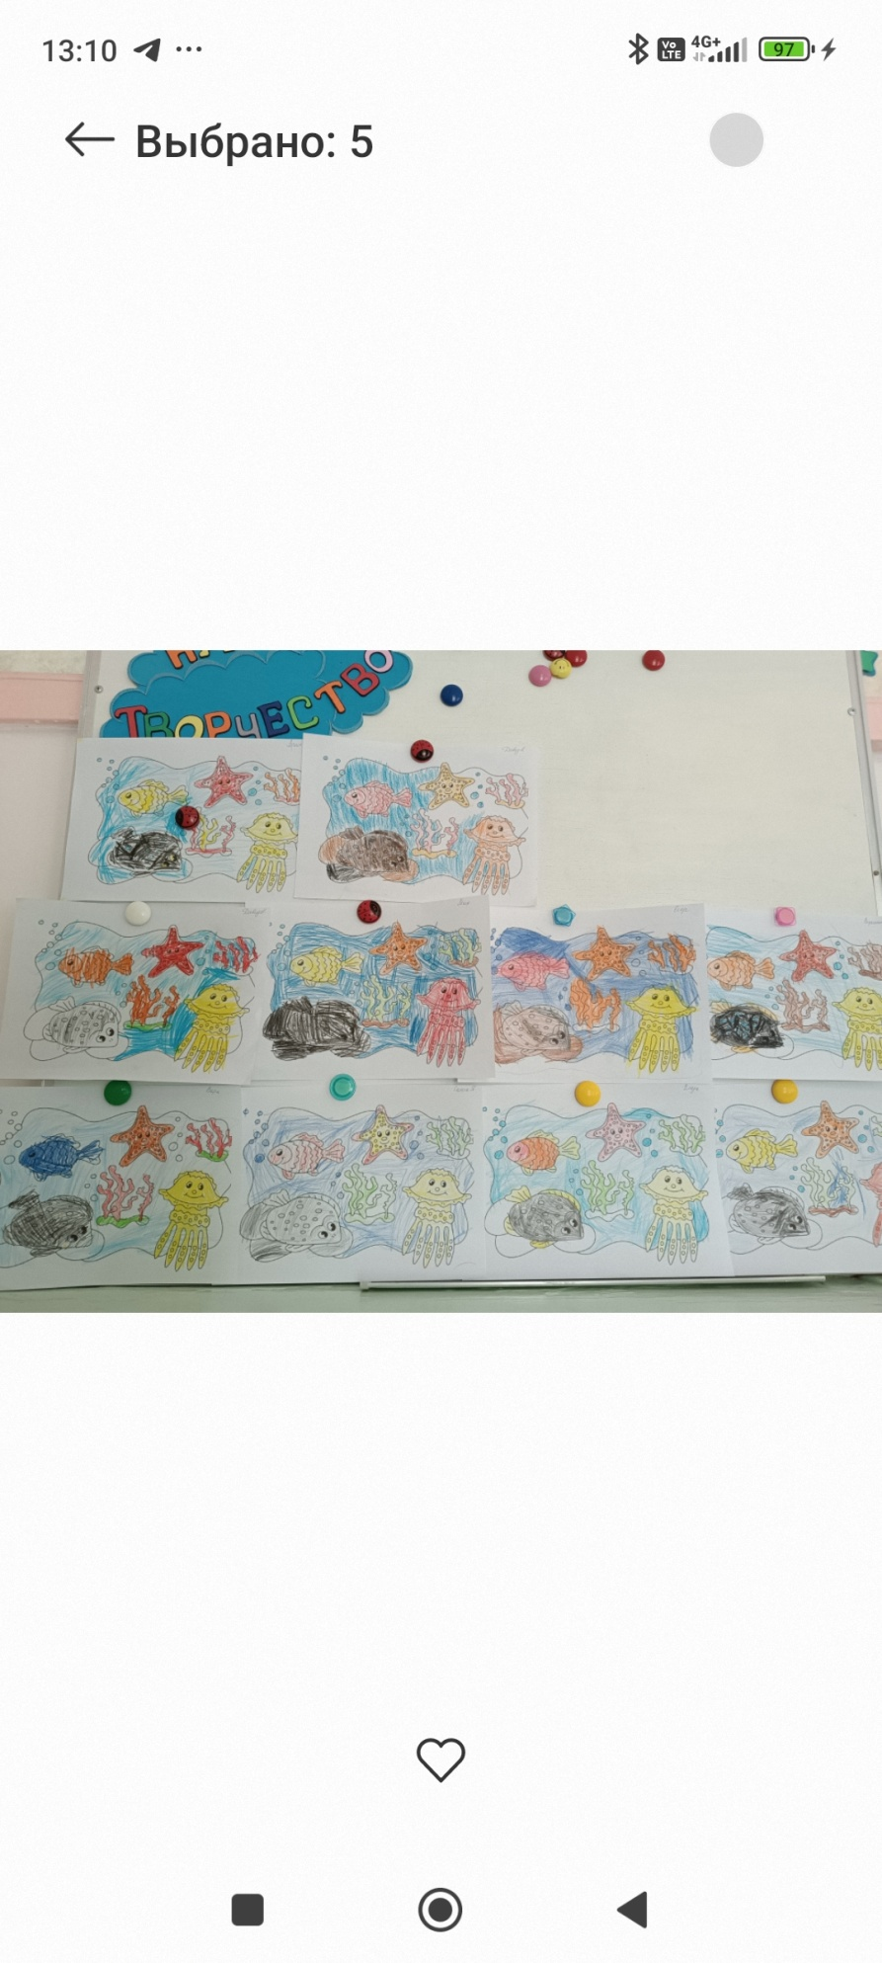

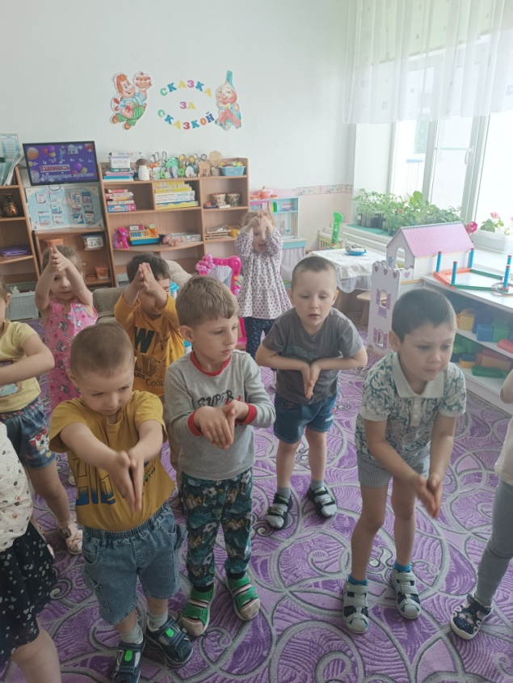Физ.минутка «Рыбки»

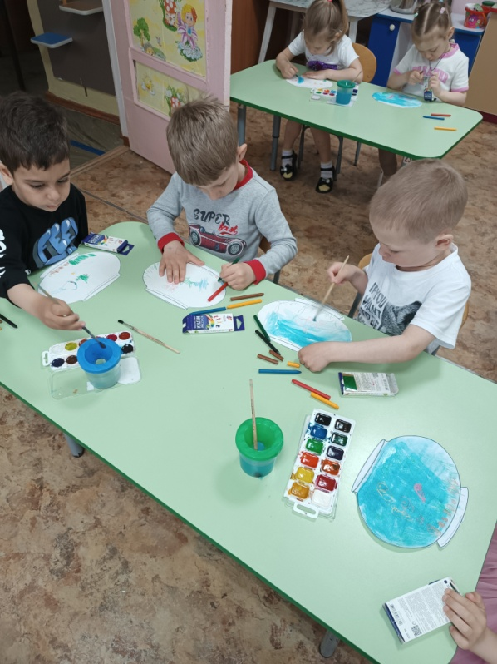

Рисование «Рыбки в аквариуме»

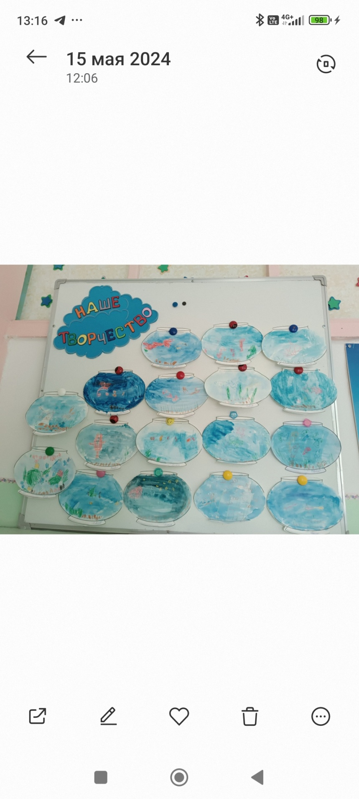

**3   этап – Заключительный (итоги).**

Оформление выставки коллаж «Обитатели морей»

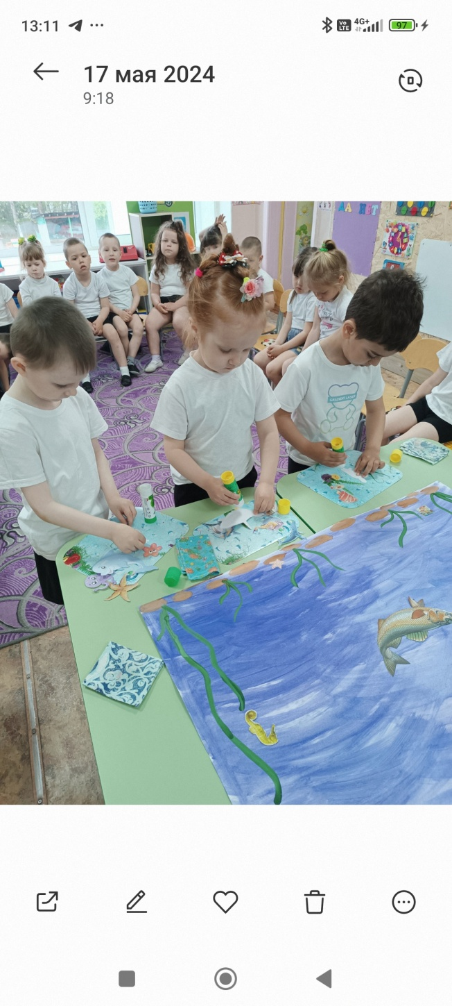

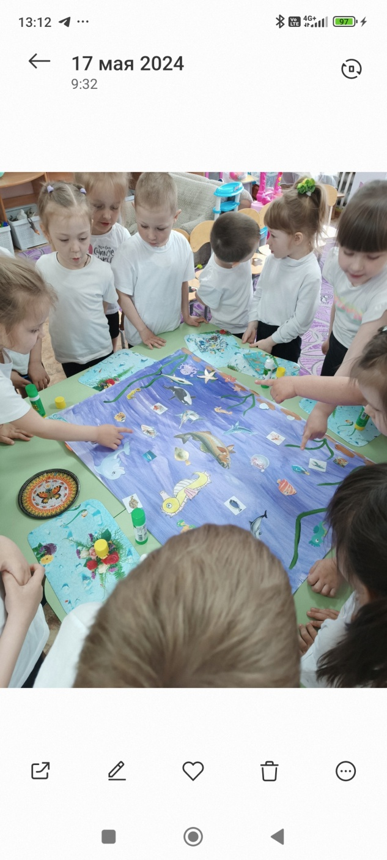

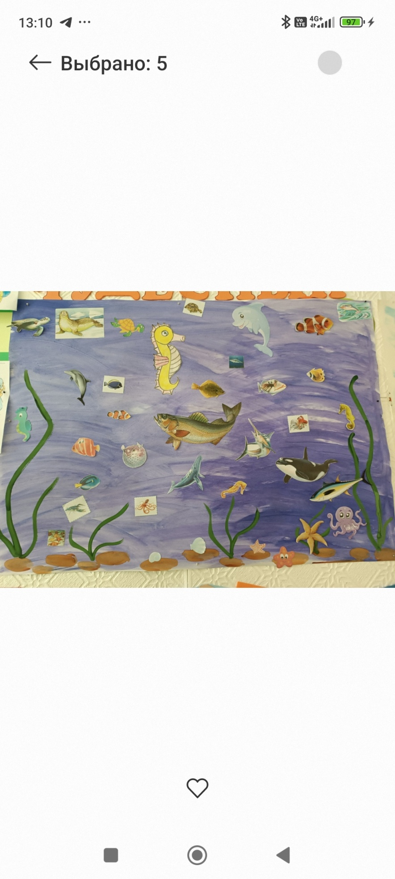

**Выводы:**

Подводя итог реализации проекта, следует отметить, что работа, построенная на интересе детей, принесла положительный результат.

 У детей повысился познавательный и исследовательский интерес.

 Воспитанники с большим интересом погрузились в проект, стремились узнать новое, задавали вопросы, были активны и внимательны, с удовольствием занимались различными видами деятельности.